Tillsynsbegäran – information om höga naturvärden i avverkningsanmälan A 68341-2021 i Gnesta kommun

Detta dokument behandlar höga naturvärden i avverkningsanmälan A 68341-2021 i Gnesta kommun. Denna avverkningsanmälan inkom 2021-11-28 00:00:00 och omfattar 1,1 ha.

Vi begär härmed att Skogsstyrelsen fattar beslut enligt miljöbalken som säkerställer att skogens höga naturvärden bevaras samt säkerställer att EU-lagstiftning efterlevs och att artskyddsbrott förhindras. Vi önskar även ta del av de ställningstaganden och beslut som myndigheterna meddelar till följd av aktuell avverkningsanmälan och föreningens inlaga (se 34 § förvaltningslagen).

Nedan beskrivs fynd av naturvårdsarter som gjorts i det avverkningsanmälda området.

# Naturvårdsarter

I avverkningsanmälan har följande 7 naturvårdsarter hittats: koppartaggsvamp (VU), persiljespindling (NT), puderspindling (NT), diskvaxskivling (S), fjällig taggsvamp s.str. (S), skogshakmossa (S) och toppvaxing (S). Av dessa är 3 rödlistade. För rödlistade arter har rödlistekategorin angivits inom parentes. Arter som är signalarter enligt Skogsstyrelsen har markerats med (S).

De påträffade naturvårdsarterna är ett tydligt kvitto på att detta rör sig om en skog med höga naturvärden. I Figur 1 visas en karta över det avverkningsanmälda området, där samtliga fyndplatser för naturvårdsarter som finns registrerade på Artportalen har markerats.

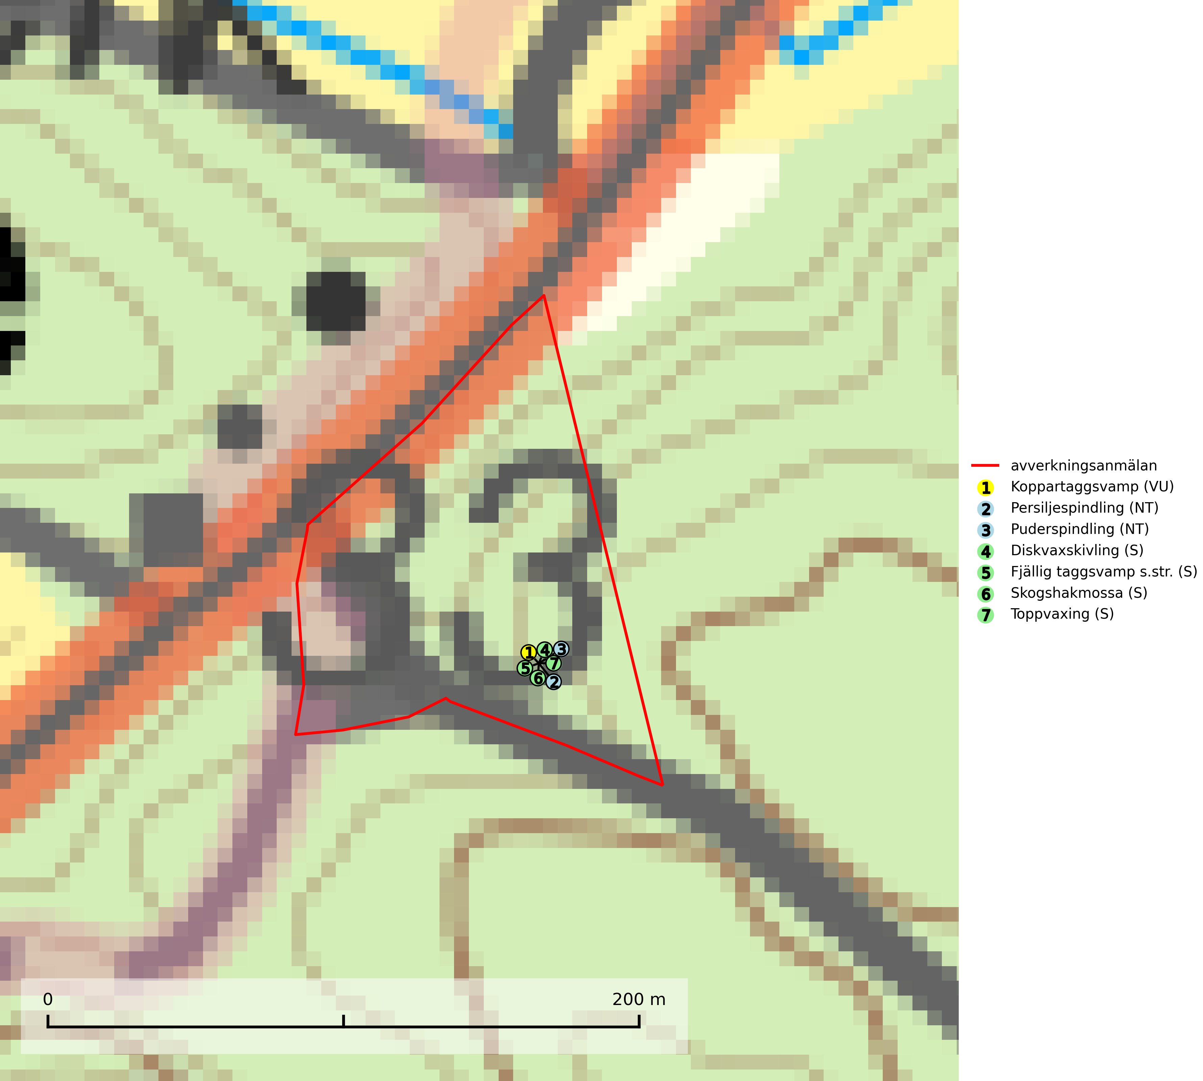

Figur 1. Fyndplatser för naturvårdsarter i det avverkningsanmälda området (röd linje). Markörer utan svart kant är placerade på fyndplatsen. Markörer med svart kant är placerade vid sidan av fyndplatsen och har ett svart streck som visar fyndplatsens exakta position. Kartans mittpunktskoordinat är N 6541169, E 624409 i SWEREF 99 TM.

**Koppartaggsvamp (VU)** bildar mykorrhiza med gran i örtrik äldre granskog på kalkrik mark. Arten är en mycket bra indikator på skyddsvärda kalkgranskogar och påfallande ofta växer den tillsammans med raggtaggsvamp (EN). Arten ingår i ett åtgärdsprogram för hotade arter (ÅGP) och dess långsiktiga överlevnad säkras genom att växtplatserna undantas från avverkning (SLU Artdatabanken, 2024; Nitare & Skogsstyrelsen, 2019).

**Persiljespindling (NT)** bildar mykorrhiza med tall, gran och bok i ängsgranskog, kalktallskog och i ängsbokskog på rikare mark. Minskningstakten uppgår till 15 % inom 50 år och bedöms vara nära gränsvärdet för Sårbar (VU). (A2c+3c+4c). Persiljespindlingen hotas av avverkningar och är särskilt känslig eftersom den är knuten till äldre, produktiv barrskog, d.v.s. en skogstyp som är en bristvara i skyddade områden i Sverige och som samtidigt försvinner i snabb takt genom slutavverkningar. Skyddet för äldre ört- och kalkrika barrskogar med trädkontinuitet måste öka och oskyddade bokskogar med persiljespindling måste få ett formellt skydd i form av biotopskydd eller naturreservat (SLU Artdatabanken, 2024).